SEQUENCE DIAGRAM, TRUY VẾT MÃ NGUỒN, KỊCH BẢN DEMO & Q&A HỘI ĐỒNG
Hệ thống Quản lý Vận hành Chung cư ABMS — Tổng quan 5 Luồng chính & Chi tiết Luồng 3, Luồng 4, Luồng 5
MỤC ĐÍCH TÀI LIỆU
• Tổng hợp đầy đủ kiến trúc 5 luồng chính của hệ thống ABMS (Spring Boot REST + React Vite).
• Cung cấp Sequence Diagram chuẩn tương phản cao (nền trắng, chữ đậm, phân tách rõ FE -> Security -> Controller -> Service -> MSSQL) cho Luồng 3, Luồng 4 và Luồng 5.
• Truy vết chính xác tên file, tên hàm, số dòng (Line Numbers) và tham số truyền/nhận theo 3 giai đoạn.
• Đính kèm kịch bản Demo Step-by-Step trước hội đồng và bộ câu hỏi phản biện (kèm gợi ý trả lời có dẫn chứng code).

1. TỔNG QUAN 5 LUỒNG NGHIỆP VỤ CHÍNH TRONG DỰ ÁN ABMS
Dự án ABMS (Apartment Building Management System) tổ chức theo kiến trúc React (Vite + Ant Design) ở Frontend và Spring Boot (REST API + Spring Security JWT + JPA/MSSQL) ở Backend, phục vụ 3 vai trò: ADMIN (Ban Quản Lý), RESIDENT (Cư dân) và TECHNICIAN (Kỹ thuật viên).
[React UI Modules] --> [axiosClient.js (Bearer Token + 401 Handler)]
--> [JwtAuthenticationFilter & SecurityConfig (RBAC)]
--> [Controllers (/api/v1/**)] --> [Services & Business Rules] --> [MSSQL DB]
(Lưu ý: Khi Backend offline, các module Frontend tự động fallback sang MockDB trong localStorage)

Luồng | Tên luồng & Quy tắc (BR) | Frontend chính | Backend chính
Luồng 1 | Xác thực, RBAC & Khóa tài khoản (BR-04) | LoginPage.jsx, AuthContext.jsx, ProtectedRoute.jsx | AuthController.java, AuthServiceImpl.java, JwtTokenProvider.java
Luồng 2 | Căn hộ 1-N, Ngữ cảnh & Move-In / Move-Out (BR-02, BR-03, BR-04) | ApartmentManagement.jsx, ApartmentContext.jsx | ApartmentController.java, ResidentApartmentController.java, ApartmentServiceImpl.java
Luồng 3 | Chốt số điện nước, Hóa đơn (BR-05) & VietQR / Đối soát (BR-06) | MeterReading.jsx, MyInvoices.jsx, InvoiceApproval.jsx | BillingController.java, BillingServiceImpl.java
Luồng 4 | Vòng đời Sự cố (Ticket) & Atomic Claim (BR-07) | ReportTicket.jsx, TaskPool.jsx, MyTasks.jsx, TicketManagement.jsx | TicketController.java, TicketServiceImpl.java, TicketRepository.java
Luồng 5 | Quản lý & Xem Thông báo Tòa nhà (Announcements) | Announcements.jsx, ResidentAnnouncements.jsx | AnnouncementController.java, AnnouncementServiceImpl.java, AnnouncementRepository.java

1.1. Tài khoản & Dữ liệu mẫu chuẩn từ ApartmentDB.sql (Dùng xuyên suốt khi Demo)
Vai trò | SĐT đăng nhập | Mật khẩu | Họ tên / Ngữ cảnh dữ liệu mẫu
ADMIN | 0901000001 | 123456 | Trưởng Ban Quản Lý (Quản trị toàn tòa nhà)
TECHNICIAN | 0902000001 | 123456 | Nguyễn Văn Thợ (Điện Nước)
RESIDENT | 0903000001 | 123456 | Hồ Anh Dũng — Sở hữu 2 căn OCCUPIED: A-101 (75.5m², 1 Ô tô + 1 Xe máy) và B-502 (68m², 0 xe). Căn A-102 đang VACANT.

2. LUỒNG 3: CHỐT SỐ ĐIỆN NƯỚC, HÓA ĐƠN (BR-05) & VIETQR / ĐỐI SOÁT (BR-06)
2.1. Bản đồ tóm tắt đường đi (Roadmap)
[1. Admin Chốt số @ /admin/meter-reading]
MeterReading.jsx (handleBatchGenerate) --> POST /api/v1/admin/invoices/batch-generate
--> BillingController.batchGenerateInvoices --> BillingServiceImpl.batchGenerateInvoices --> Invoice [UNPAID]
[2. Cư dân Thanh toán VietQR @ /resident/invoices]
MyInvoices.jsx (handleConfirmTransfer) --> POST /api/v1/resident/invoices/{id}/confirm-payment
--> BillingController.confirmPayment --> BillingServiceImpl.confirmPayment --> Invoice [PENDING]
[3. Admin Đối soát Gạch nợ @ /admin/invoices]
InvoiceApproval.jsx (handleRejectInvoice / handleApproveInvoice)
--> PUT .../reject --> Invoice [UNPAID] (nếu chưa thấy tiền về sao kê)
--> PUT .../approve --> Invoice [PAID] (lưu approvedBy + paidAt)

2.2. Sequence Diagram — Luồng 3 (Tương phản cao)
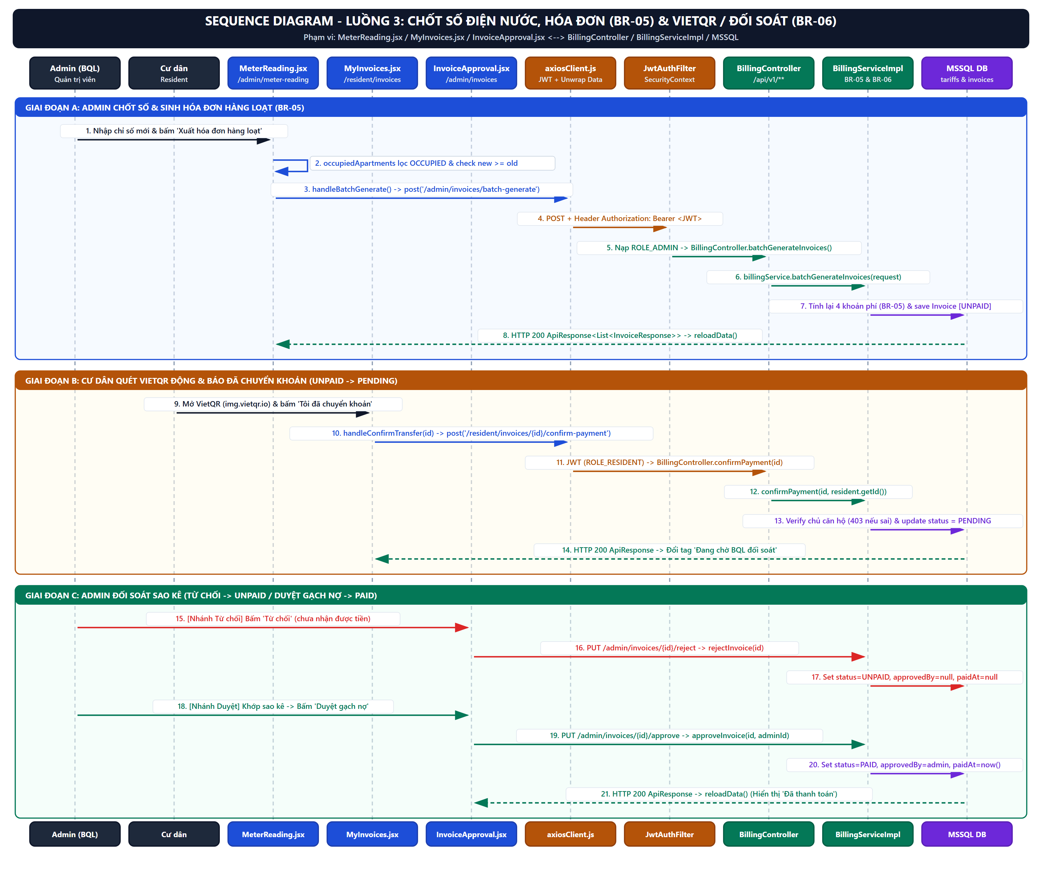
Hình 1: Sequence Diagram Luồng 3 từ Frontend (React + axiosClient) qua JwtAuthenticationFilter tới Backend & MSSQL.
2.3. Truy vết chi tiết theo 3 giai đoạn (Chronological Code Tracing)
- Giai đoạn 1 (Frontend): Tại MeterReading.jsx, biến occupiedApartments (Line 220–278) tự lọc apt.status === 'OCCUPIED' (Line 222) và kiểm tra isValid (new >= old, Line 258–275). Hàm handleBatchGenerate (Line 423–463) gọi axiosClient.post('/admin/invoices/batch-generate', payload) tại Line 452. Ở cổng Cư dân, MyInvoices.jsx render ảnh VietQR động từ img.vietqr.io (Line 576–578) và hàm handleConfirmTransfer (Line 149–168) gọi axiosClient.post('/resident/invoices/${invoiceId}/confirm-payment') tại Line 152. Ở cổng đối soát, InvoiceApproval.jsx gọi put('/admin/invoices/${id}/approve') (Line 195) hoặc put('/admin/invoices/${id}/reject') (Line 232).
- Giai đoạn 2 (Network & Backend): axiosClient.js gắn Bearer Token tại Request Interceptor (Line 22–38). JwtAuthenticationFilter.doFilterInternal (Line 39–71) xác thực JWT, kiểm tra user isActive và nạp ROLE vào SecurityContextHolder (Line 47–63). BillingController.java phân quyền @PreAuthorize và chuyển sang BillingServiceImpl.java: batchGenerateInvoices (Line 177–252) tính lại đủ 4 khoản phí theo BR-05 (Line 202–215) và lưu Invoice ở trạng thái UNPAID (Line 241); confirmPayment (Line 260–277) xác minh đúng chủ căn hộ (403 nếu sai, Line 264–267) rồi chuyển PENDING (Line 274); approveInvoice (Line 285–299) chốt PAID kèm approvedBy, paidAt; rejectInvoice (Line 307–318) trả về UNPAID.
- Giai đoạn 3 (Response & Navigation): axiosClient Response Interceptor bóc response.data (Line 44; tự logout nếu 401 ở Line 47–54). Các màn hình MeterReading.jsx (Line 455), MyInvoices.jsx (Line 160), InvoiceApproval.jsx (Line 197, 234) hiển thị toast và gọi reloadData() để đồng bộ bảng từ MSSQL.
2.4. Kịch bản Demo Step-by-Step trước Hội đồng (Luồng 3)
Chuẩn bị: Chuẩn bị 2 cửa sổ trình duyệt: Cửa sổ 1 đăng nhập Admin (0901000001 / 123456), Cửa sổ 2 đăng nhập Resident Hồ Anh Dũng (0903000001 / 123456). Chọn kỳ hóa đơn mới 2026-11 để tránh trùng hóa đơn mẫu 2026-10.
Bước | Vai trò & Màn hình | Thao tác Demo trực tiếp | Kết quả cần chỉ cho Hội đồng
Bước 1 | Admin  /admin/meter-reading | Chọn kỳ 2026-11. Chỉ vào bảng và bấm 'Cấu hình Đơn giá' (Line 781) để xem 5 mức giá (10k/m², điện 3.5k, nước 15k, xe máy 100k, ô tô 1.2tr). | Bảng tự động chỉ hiện 2 căn OCCUPIED (A-101, B-502), loại trừ A-102 (VACANT). A-101 tự kế thừa chỉ số cũ từ kỳ 2026-10 (Điện 180, Nước 28).
Bước 2 | Admin  /admin/meter-reading | 1) Test âm: Nhập Điện mới = 150 (< 180) ở A-101.  2) Test dương: Sửa Điện mới = 280 (100 kWh), Nước mới = 38 (10 m³) ở A-101 -> Bấm 'Xuất hóa đơn hàng loạt'. | 1) Hiện viền đỏ + cảnh báo 'Số mới phải >= số cũ', khóa nút xuất.  2) A-101 tính nhẩm đúng 2.555.000 đ (QL 755k + Điện 350k + Nước 150k + Xe 1.3tr); xuất hàng loạt sinh INV-202611-A101 & INV-202611-B502 [UNPAID].
Bước 3 | Resident  /resident/invoices | Chọn căn A-101 trên Header -> Bấm 'Thanh toán VietQR' ở INV-202611-A101 -> Bấm 'Tôi đã chuyển khoản' -> Xác nhận. | QR VietQR tự điền đúng amount=2555000 & addInfo=INV-202611-A101. Trạng thái đổi từ Đỏ (UNPAID) sang Cam ('Đang chờ BQL đối soát' - PENDING).
Bước 4 | Admin  /admin/invoices | Tại INV-202611-A101 (PENDING), bấm nút đỏ 'Từ chối' -> Xác nhận (giả lập sao kê chưa có tiền). | Hóa đơn quay về trạng thái UNPAID. Quay sang tab Resident tải lại sẽ thấy nút 'Thanh toán VietQR' xuất hiện lại.
Bước 5 | Resident -> Admin | Resident bấm 'Tôi đã chuyển khoản' lại -> Admin vào /admin/invoices bấm 'Duyệt gạch nợ'. | Hóa đơn chốt PAID ('Đã thanh toán'), DB lưu approved_by và paid_at. Căn hộ sạch nợ mới đủ điều kiện Move-out (BR-04).

2.5. Bộ câu hỏi Hội đồng thường hỏi & Gợi ý trả lời (Luồng 3)
Câu hỏi của Hội đồng | Gợi ý trả lời ngắn gọn (Kèm dẫn chứng Code/DB)
1. Tại sao không dùng cổng thanh toán tự động (VNPay/MoMo) mà dùng 3 trạng thái UNPAID -> PENDING -> PAID? | Mô hình VietQR + đối soát Plan B giúp cư dân chuyển khoản trực tiếp 0đ phí trung gian mà không cần merchant doanh nghiệp. Cư dân chỉ được đẩy UNPAID -> PENDING; quyền chốt PAID bắt buộc phải có ROLE_ADMIN (@PreAuthorize, BillingController.java Line 117) kèm lưu vết approved_by & paid_at.
2. Nếu người dùng F12 sửa tổng tiền ở Frontend trước khi gọi batch-generate thì sao? | Frontend chỉ tính nhẩm hiển thị (MeterReading.jsx Line 241–256), không gửi totalAmount lên API. BillingServiceImpl.batchGenerateInvoices (Line 183–215) tự truy vấn DB để kiểm tra new >= old và tính lại toàn bộ 4 khoản phí; MSSQL cũng có CHECK CONSTRAINT CK_invoices_electric / CK_invoices_water (ApartmentDB.sql Line 112–113).
3. Bấm 'Xuất hóa đơn hàng loạt' 2 lần cùng 1 tháng có bị sinh trùng hóa đơn không? | Không. BillingServiceImpl.batchGenerateInvoices (Line 221–245) gọi findByApartmentIdAndBillingMonth(); nếu đã tồn tại hóa đơn kỳ đó thì cập nhật lại thay vì tạo mới, đồng thời DB có ràng buộc UNIQUE trên invoice_code.
4. Cư dân A có thể gọi API confirm-payment hộ cho hóa đơn của Cư dân B không? | Không. BillingServiceImpl.confirmPayment (Line 264–267) lấy residentId từ JWT SecurityContext và so khớp với chủ căn hộ của hóa đơn; nếu khác chủ sẽ chặn ngay bằng 403 Forbidden.
5. Gửi trực tiếp apartmentId của căn hộ VACANT vào API batch-generate qua Postman thì sao? | Bị bỏ qua tại tầng Service nhờ kiểm tra if (apt.getStatus() != ApartmentStatus.OCCUPIED) continue; (BillingServiceImpl.java Line 188–190).
6. Đổi đơn giá ở service_tariffs có làm nhảy tổng tiền các hóa đơn cũ không? | Tổng tiền total_amount được lưu cứng (snapshot) vào bảng invoices lúc chốt sổ nên không bị đổi. Tuy nhiên phần enrichInvoiceResponse (Line 341–374) đang dựng breakdown theo tariff/xe hiện tại — có thể lưu snapshot JSON breakdown khi nâng cấp lên production.

3. LUỒNG 4: VÒNG ĐỜI SỰ CỐ (TICKET) & KHÓA NGUYÊN TỬ CHỐNG TRANH CHẤP (BR-07)
3.1. Bản đồ tóm tắt đường đi (Roadmap)
[1. Tạo báo hỏng] ReportTicket.jsx --> POST /api/v1/resident/tickets --> Ticket [OPEN]
[2A. Thợ nhận việc] TaskPool.jsx --> POST /api/v1/technician/tickets/{id}/claim
--> TicketRepository.claimTicket() (Atomic UPDATE WHERE status='OPEN') --> [IN_PROGRESS] / 409 Conflict
[2B. Admin ép giao] TicketManagement.jsx --> PUT /api/v1/admin/tickets/{id}/force-assign --> [IN_PROGRESS]
[3. Thợ báo xong] MyTasks.jsx --> POST /api/v1/technician/tickets/{id}/complete --> Ticket [RESOLVED]
[4. Nghiệm thu] ReportTicket.jsx --> POST /api/v1/resident/tickets/{id}/inspect
--> rework=true: quay về [IN_PROGRESS] | rework=false: chốt [CLOSED] kèm rating 1-5 sao

3.2. Sequence Diagram — Luồng 4 (Tương phản cao)
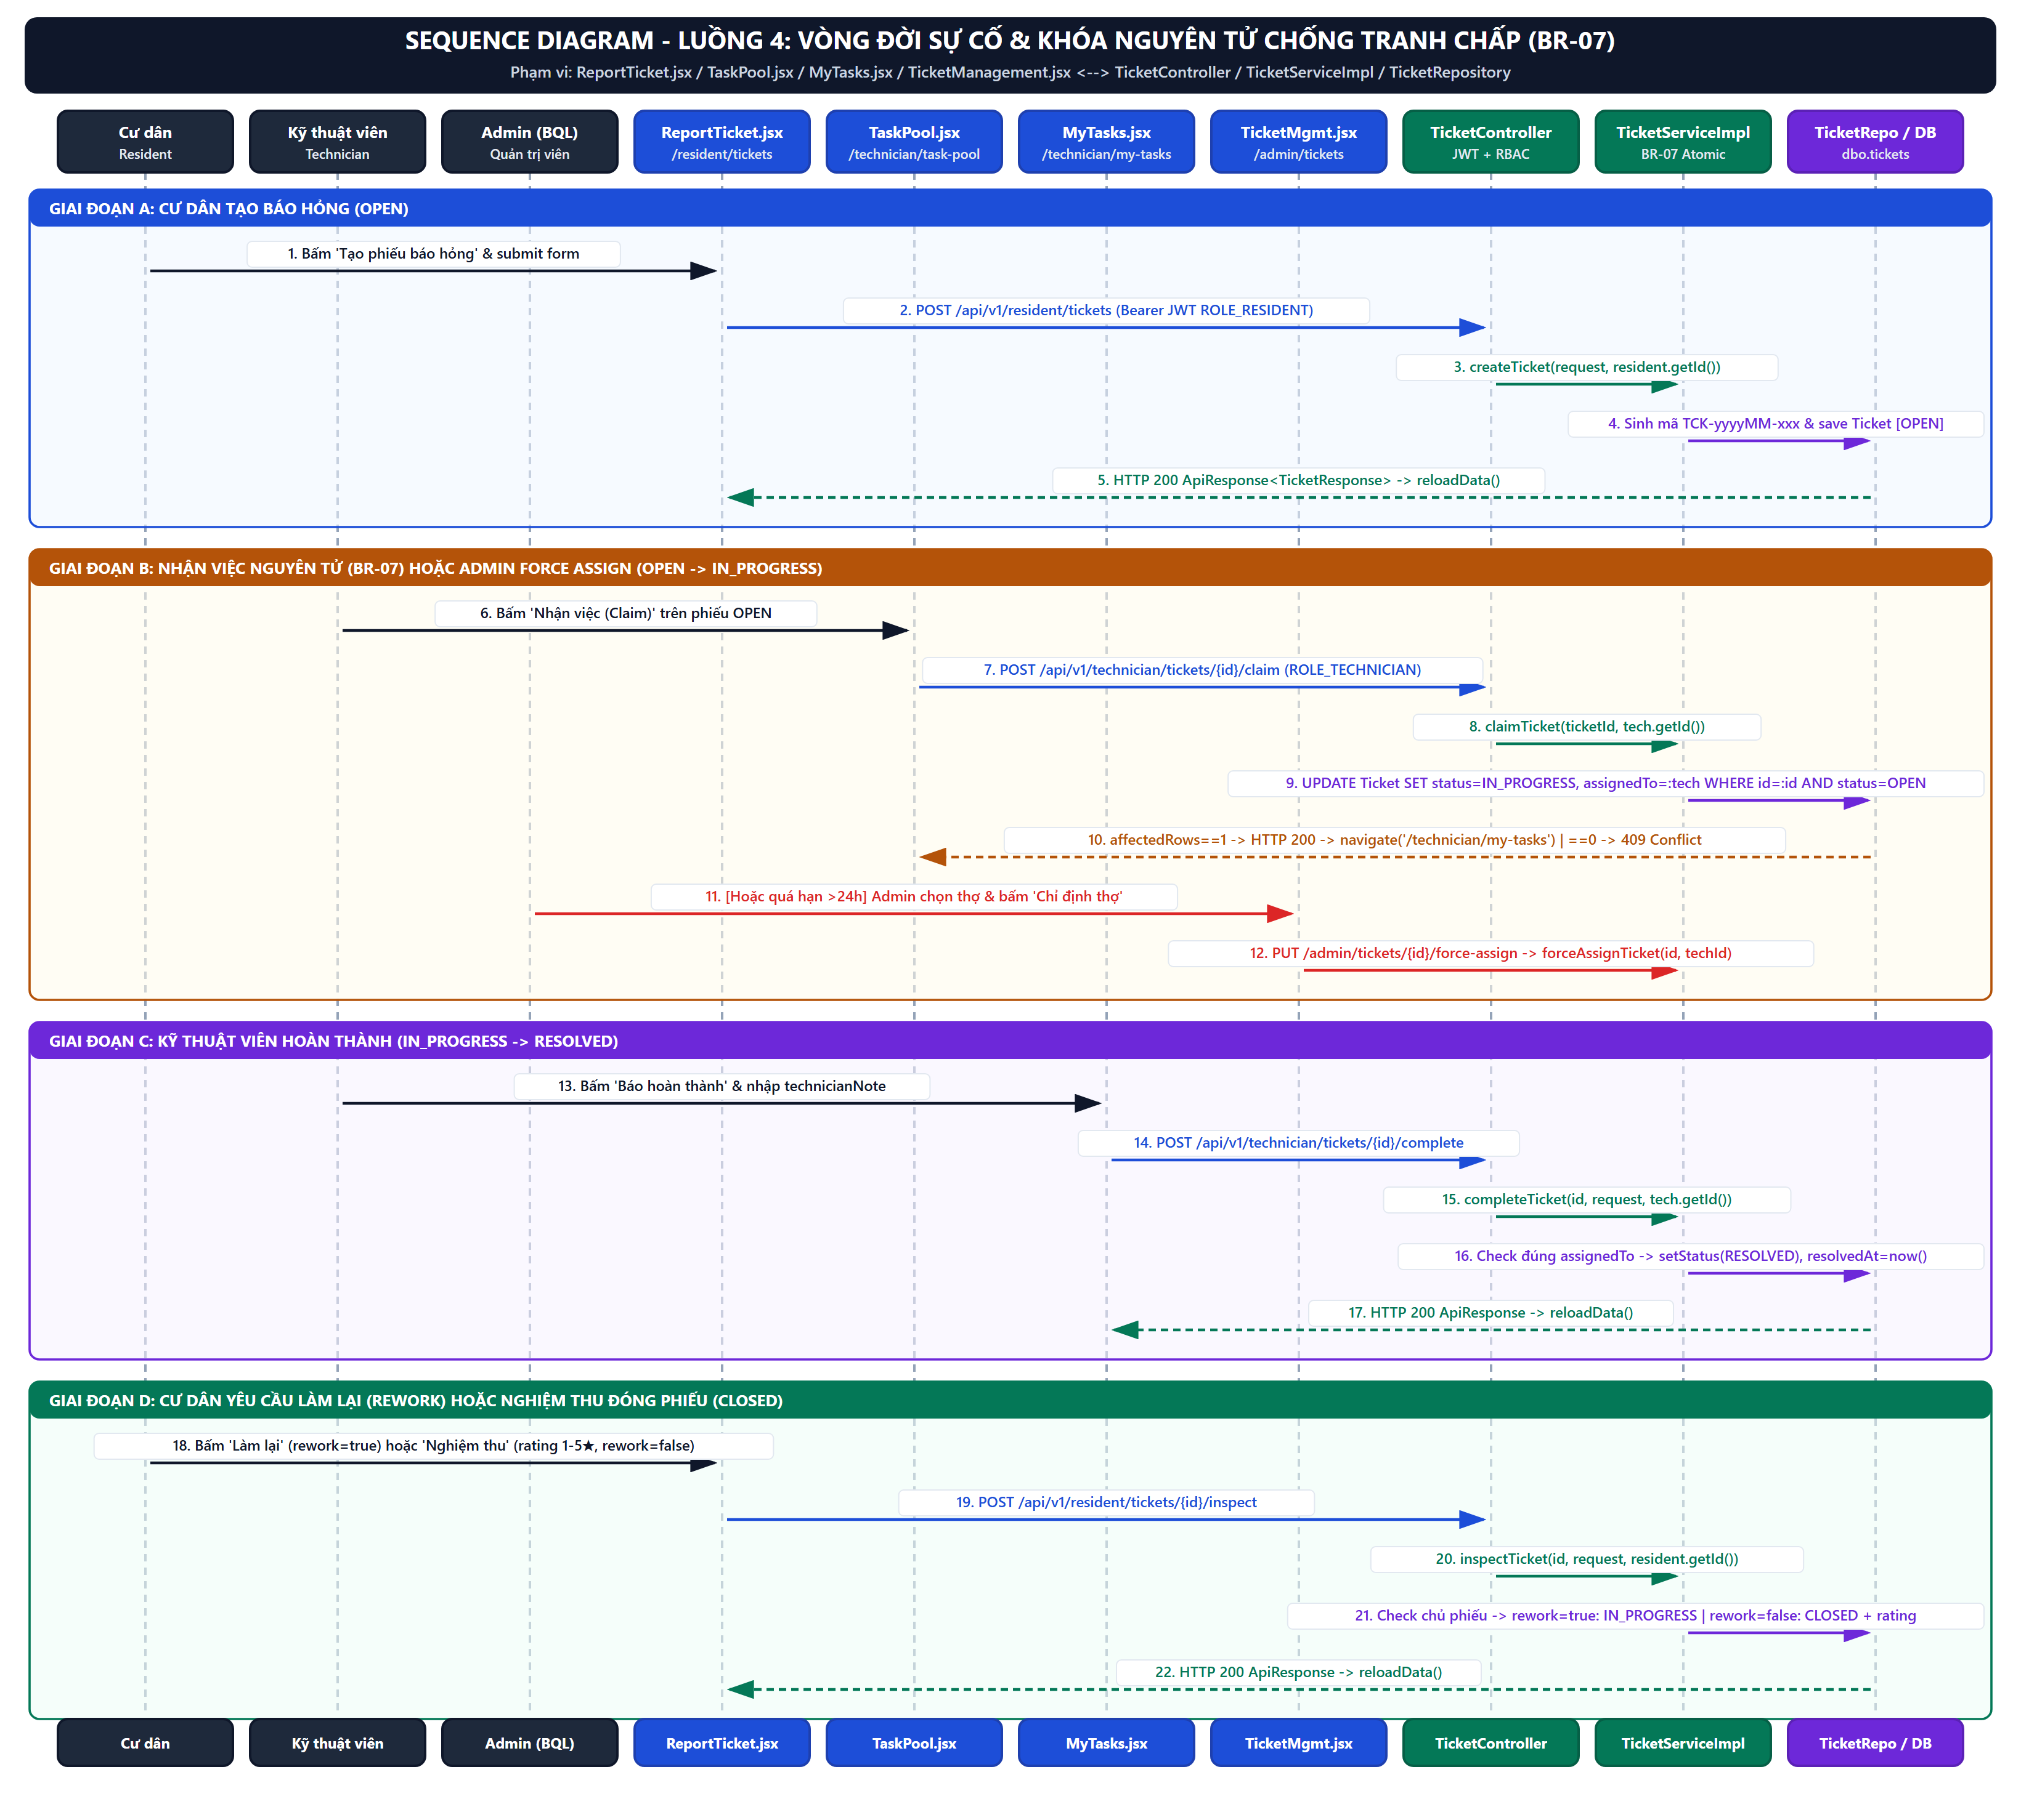
Hình 2: Sequence Diagram Luồng 4 thể hiện đầy đủ vòng đời Ticket (OPEN -> IN_PROGRESS -> RESOLVED -> CLOSED/Rework) và Atomic Claim BR-07.
3.3. Truy vết chi tiết theo 3 giai đoạn (Chronological Code Tracing)
- Giai đoạn 1 (Frontend): ReportTicket.handleCreateTicket (Line 151–167) gọi post('/resident/tickets', ...) tại Line 154. Ở TaskPool.jsx, handleClaimTicket (Line 180–189) gọi post('/technician/tickets/${ticketId}/claim') tại Line 183 rồi navigate('/technician/my-tasks') tại Line 185; còn TicketManagement.handleConfirmAssign (Line 206–227) gọi put('/admin/tickets/${id}/force-assign', ...) tại Line 214. Sau đó MyTasks.handleConfirmComplete (Line 163–175) gọi post('/technician/tickets/${id}/complete', ...) tại Line 166. Cuối cùng ReportTicket.handleConfirmReview (Line 214–227) hoặc handleRequestRework (Line 250–262) gọi post('/resident/tickets/${id}/inspect', ...) tại Line 217 / Line 253.
- Giai đoạn 2 (Network & Backend): TicketController.java kiểm tra @PreAuthorize theo từng vai trò và gọi TicketServiceImpl.java: createTicket (Line 55–80) sinh mã TCK-yyyyMM-xxx trạng thái OPEN; claimTicket (Line 216–236) gọi truy vấn nguyên tử TicketRepository.claimTicket (Line 74–76) với điều kiện WHERE t.id = :ticketId AND t.status = OPEN — nếu affectedRows == 0 ném 409 Conflict (Line 226–231); forceAssignTicket (Line 302–314) gán trực tiếp thợ; completeTicket (Line 244–262) kiểm tra đúng assignedTo rồi chuyển RESOLVED; inspectTicket (Line 271–295) kiểm tra đúng cư dân tạo phiếu rồi chuyển IN_PROGRESS (nếu rework=true) hoặc CLOSED + rating (nếu rework=false).
- Giai đoạn 3 (Response & Navigation): Backend trả ApiResponse<TicketResponse>. Ở bước nhận việc, TaskPool chuyển sang /technician/my-tasks; ở các bước khác Frontend đóng modal và gọi reloadData() để đồng bộ danh sách mới nhất.
3.4. Kịch bản Demo Step-by-Step trước Hội đồng (Luồng 4)
Chuẩn bị: Mở 3 cửa sổ: Resident (0903000001), Technician (0902000001), Admin (0901000001). Trong DB đã có sẵn phiếu mẫu TCK-202610-001 (OPEN).
Bước | Vai trò & Màn hình | Thao tác Demo trực tiếp | Kết quả cần chỉ cho Hội đồng
Bước 1 | Resident  /resident/tickets | Bấm 'Tạo phiếu báo hỏng' (Line 531), chọn loại ELECTRIC, tiêu đề 'Chập aptomat phòng khách', nhập mô tả và gửi. | Sinh phiếu mới mã TCK-202611-xxx với trạng thái 'Đang chờ thợ nhận việc' (OPEN).
Bước 2 | Technician  /technician/task-pool | Chỉ cảnh báo 'QUÁ HẠN > 24H' trên phiếu cũ TCK-202610-001 (Line 259–270). Bấm 'Nhận việc (Claim)' trên phiếu mới vừa tạo -> 'Nhận ngay'. | Hệ thống điều hướng sang /technician/my-tasks; phiếu biến mất khỏi Chợ việc chung để thợ khác không nhận trùng (BR-07).
Bước 3 | Admin  /admin/tickets | Quan sát phiếu mới đã có tên thợ; trên phiếu tồn đọng TCK-202610-001 bấm 'Chỉ định thợ' (Line 405), chọn Nguyễn Văn Thợ và xác nhận. | Admin điều phối cưỡng chế (Force Assign) thành công; phiếu chuyển 'Đang sửa chữa' (IN_PROGRESS) và xuất hiện ở My Tasks của thợ.
Bước 4 | Technician  /technician/my-tasks | Bấm 'Báo hoàn thành' (Line 310), nhập technicianNote: 'Đã thay aptomat 32A và kiểm tra dòng tải ổn định' -> Gửi. | Phiếu chuyển sang Tag cam 'Chờ nghiệm thu' (RESOLVED) kèm thời gian resolvedAt.
Bước 5 | Resident -> Tech -> Resident | 1) Resident bấm 'Làm lại' (Line 428) -> Xác nhận.  2) Tech báo hoàn thành lần 2.  3) Resident bấm 'Nghiệm thu' (Line 408), chấm 5 sao. | 1) Rework đẩy trạng thái về lại IN_PROGRESS.  2) Nghiệm thu đạt chốt trạng thái CLOSED ('Đã nghiệm thu 5★').

3.5. Bộ câu hỏi Hội đồng thường hỏi & Gợi ý trả lời (Luồng 4)
Câu hỏi của Hội đồng | Gợi ý trả lời ngắn gọn (Kèm dẫn chứng Code/DB)
1. Làm thế nào chống tranh chấp (Race Condition) khi 2 thợ bấm 'Nhận việc' cùng lúc (BR-07)? | Không kiểm tra bằng findById() rồi mới save() vì sẽ bị race condition. TicketRepository.claimTicket (Line 74–76) chạy 1 lệnh UPDATE nguyên tử tại DB với điều kiện WHERE id=:ticketId AND status=OPEN. Chỉ 1 transaction nhận được affectedRows == 1; transaction đến sau nhận 0 và bị ném 409 Conflict (TicketServiceImpl.java Line 225–231).
2. Tại sao vừa có 'Chợ việc chung (Task Pool)' lại vừa có 'Admin Chỉ định thợ'? | Kết hợp Pull (thợ rảnh chủ động nhận ngay giảm độ trễ) và Push (Admin giám sát và ép giao các phiếu tồn đọng quá hạn > 24h có nhãn cảnh báo đỏ ở TicketManagement.jsx Line 288–300).
3. Thợ B có thể gọi API /complete để báo xong hộ phiếu của Thợ A không? | Không. TicketServiceImpl.completeTicket (Line 248–250) kiểm tra ticket.getAssignedTo().getId().equals(technicianId) lấy từ JWT; sai người sẽ trả 403 Forbidden. Tương tự inspectTicket (Line 275–277) chỉ cho đúng cư dân tạo phiếu nghiệm thu.
4. Sinh mã TCK-yyyyMM-xxx bằng ticketRepository.count() + 1 có hạn chế gì? | Hoạt động ổn ở quy mô đồ án kết hợp UNIQUE constraint trên ticket_code (ApartmentDB.sql Line 124). Khi mở rộng tải cao hoặc có xóa bản ghi, nên nâng cấp sang Database Sequence (MSSQL NEXT VALUE FOR) để tránh trùng mã.
5. Lưu ý gì ở Frontend khi API /claim trả 409 Conflict? | Ở TaskPool.handleClaimTicket (Line 187–189), nhánh catch hiện rơi xuống MockDB fallback khi API lỗi; khi chạy production nên thêm kiểm tra apiErr.response?.data?.message giống các màn hình Admin để hiện thẳng thông báo 409 và reloadData().

4. LUỒNG 5: QUẢN LÝ & XEM BẢN TIN THÔNG BÁO TÒA NHÀ (ANNOUNCEMENTS)
4.1. Bản đồ tóm tắt đường đi (Roadmap)
[1. Admin Đăng / Sửa / Ghim / Xóa] Announcements.jsx
--> POST / PUT / DELETE /api/v1/admin/announcements/** (ROLE_ADMIN)
--> AnnouncementController --> AnnouncementServiceImpl --> dbo.announcements
[2. Cư dân Xem bảng tin & Tìm kiếm] ResidentAnnouncements.jsx
--> GET /api/v1/announcements (Authenticated)
--> AnnouncementController.getAllAnnouncements --> AnnouncementRepository.findAllByOrderByIsPinnedDescCreatedAtDesc()

4.2. Sequence Diagram — Luồng 5 (Tương phản cao)
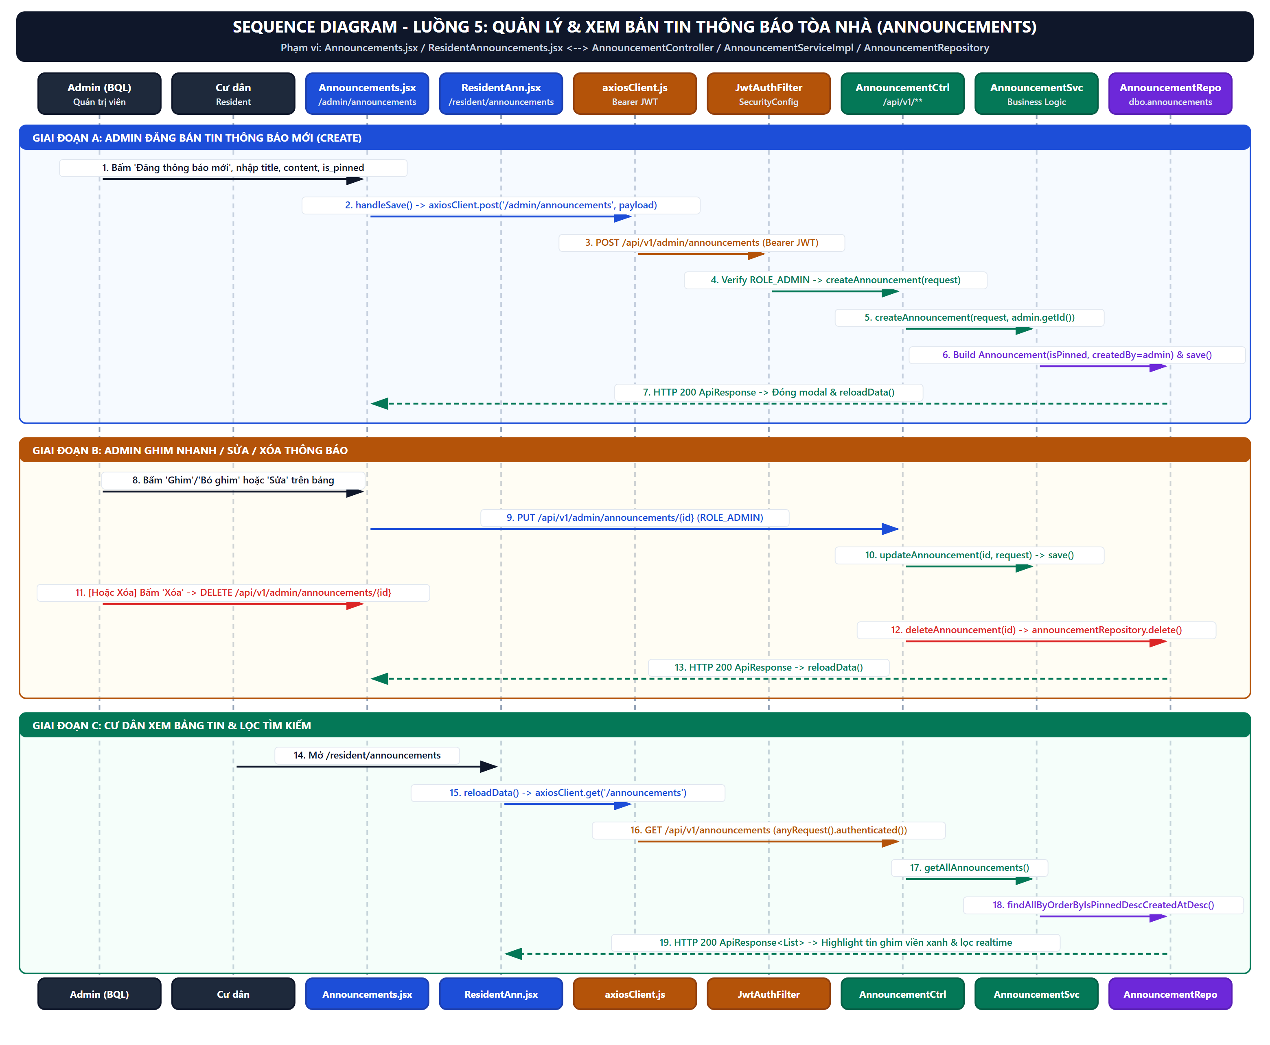
Hình 3: Sequence Diagram Luồng 5 từ Announcements.jsx / ResidentAnnouncements.jsx tới AnnouncementController & MSSQL.
4.3. Truy vết chi tiết theo 3 giai đoạn (Chronological Code Tracing)
- Giai đoạn 1 (Frontend): Tại Announcements.jsx, hàm handleSave (Line 171–242) gọi axiosClient.put('/admin/announcements/${id}', payload) (Line 181) hoặc post('/admin/announcements', payload) (Line 209); hàm handleTogglePin (Line 245–271) gọi put('/admin/announcements/${record.id}', { ..., isPinned: !record.is_pinned }) (Line 248–252); hàm handleDelete (Line 274–296) gọi delete('/admin/announcements/${id}') (Line 277). Phía Cư dân, ResidentAnnouncements.reloadData (Line 50–80) gọi axiosClient.get('/announcements') tại Line 55.
- Giai đoạn 2 (Network & Backend): SecurityConfig (Line 85) và @PreAuthorize("hasRole('ADMIN')") tại AnnouncementController (Line 53, 66, 79) bảo vệ các thao tác ghi; còn GET /api/v1/announcements yêu cầu đã đăng nhập (SecurityConfig Line 89). AnnouncementServiceImpl thực thi createAnnouncement (Line 60–74), updateAnnouncement (Line 81–91), deleteAnnouncement (Line 98–102) và getAllAnnouncements (Line 38–42) gọi AnnouncementRepository.findAllByOrderByIsPinnedDescCreatedAtDesc() (Line 19) sắp xếp tin ghim lên trên cùng.
- Giai đoạn 3 (Response & Navigation): Backend trả ApiResponse. ResidentAnnouncements.jsx dùng enrichedList (Line 87–103) và filteredList (Line 106–112) để giữ thứ tự ưu tiên tin ghim, highlight viền xanh 2px (Line 225–260) và lọc tìm kiếm realtime theo tiêu đề/nội dung.
4.4. Kịch bản Demo Step-by-Step trước Hội đồng (Luồng 5)
Bước | Vai trò & Màn hình | Thao tác Demo trực tiếp | Kết quả cần chỉ cho Hội đồng
Bước 1 | Admin  /admin/announcements | Bấm 'Đăng thông báo mới' (Line 489). Nhập tiêu đề 'Lịch phun thuốc diệt côn trùng định kỳ', nội dung chi tiết, KHÔNG chọn ghim -> Lưu. | Bản tin mới lưu vào DB và xuất hiện bên dưới bản tin mẫu đang được ghim ('Thông báo lịch bảo trì thang máy Tòa A').
Bước 2 | Admin  /admin/announcements | Bấm nút 'Ghim' (Line 371–383) ngay trên dòng thông báo vừa tạo. | Gắn Tag 'ĐÃ GHIM ƯU TIÊN' và đẩy bản tin lên đầu danh sách (cùng isPinned=true nhưng createdAt mới hơn).
Bước 3 | Resident  /resident/announcements | Mở bảng tin cư dân, kiểm tra thứ tự hiển thị và gõ từ khóa 'thang máy' vào ô tìm kiếm (Line 172–185). | Tin ghim nổi bật ở đầu với viền xanh PlayStation Blue + nhãn 'QUAN TRỌNG • ĐÃ GHIM'. Ô tìm kiếm lọc realtime theo tiêu đề và nội dung.
Bước 4 | Admin -> Resident | Admin bấm 'Sửa' (Line 385) cập nhật nội dung hoặc 'Xóa' (Line 401) bản tin demo -> Resident tải lại trang. | Dữ liệu bên Cư dân cập nhật đồng bộ tức thì theo CSDL MSSQL.

4.5. Bộ câu hỏi Hội đồng thường hỏi & Gợi ý trả lời (Luồng 5)
Câu hỏi của Hội đồng | Gợi ý trả lời ngắn gọn (Kèm dẫn chứng Code/DB)
1. Cư dân hoặc Kỹ thuật viên có thể gọi API POST/PUT/DELETE để sửa/xóa thông báo không? | Không. Đường dẫn /api/v1/admin/** bị khóa bởi SecurityConfig (Line 85) và @PreAuthorize("hasRole('ADMIN')") trên AnnouncementController (Line 53, 66, 79). User không phải ADMIN sẽ bị chặn 403 Forbidden.
2. Thứ tự ưu tiên tin ghim được sắp xếp ở Frontend hay Backend? | Sắp xếp chuẩn từ Backend qua Spring Data JPA Derived Query findAllByOrderByIsPinnedDescCreatedAtDesc() (AnnouncementRepository.java Line 19). Frontend (ResidentAnnouncements.jsx Line 96–102) cũng có thêm sort tương ứng để đảm bảo nhất quán khi chạy fallback MockDB.
3. Nếu số lượng thông báo tăng lên hàng trăm tin thì tối ưu tìm kiếm và phân trang thế nào? | Hiện tại tải gọn và lọc client-side qua useMemo (filteredList, Line 106–112) cho độ trễ bằng 0. Khi dữ liệu lớn, có thể nâng cấp sang Pageable giống ApartmentController/TicketController và thêm trường expiredAt để tự hạ ghim khi hết hạn.
4. Có hỗ trợ gửi thông báo riêng cho từng Tòa hoặc thống kê ai đã đọc chưa? | Trong phạm vi 7 bảng hiện tại (ApartmentDB.sql Line 151–160), thông báo được thiết kế broadcast toàn tòa nhà. Hướng mở rộng tiếp theo là thêm cột target_block và bảng announcement_reads(announcement_id, user_id, read_at) kết hợp WebSocket đẩy thông báo realtime.

